Итоговый урок литературы
Как провести итоговый урок литературы в 10 классе? Как организовать работу, чтобы включить каждого ученика в процесс, вспомнить прочитанные произведения, выделить главное? По мнению В.Г. Маранцмана, заключительные занятия «призваны не только суммировать знания, но и синтезировать их, привести учащихся к более обобщённым выводам».
«А вы ноктюрн сыграть смогли бы?» - именно эта строчка из стихотворения В.Маяковского была моим девизом во время продумывания концепции урока. Так возникла идея урока «Литература второй половины XIX века в одной детали». Что значит деталь? Под деталью я имела в виду модель, которая ассоциируется с литературой этот периода. Десятиклассникам было предложено найти в изученных произведениях характерную деталь (совокупность определённых символов, знаков), создать объёмную модель (из подготовленных материалов) и защитить. Предложенные учениками модели стали одновременно продуктом познавательной и творческой деятельности. В рамках данного урока метод моделирования способствовал развитию логического и творческого мышления десятиклассников, позволил сочетать образные и понятийные элементы мышления, практическую деятельность со слушанием и говорением.
Как была организована работа? Предварительных заданий не было. Форма работы – групповая. Условно при проведении урока можно выделить три этапа: 1 этап – осмысление проблемы и продумывание способов её решения; 2 этап – реализация идеи; 3 этап – защита моделей.
Какие модели предложили обучающиеся и как обосновали выбор?
Фрагменты защиты:
«Дерево»
1 вариант. «Дерево присутствует во многих произведениях. Условно разделено на две части: прошлое и будущее».  2 вариант. «Дерево – закат дворянства во второй половине 19 века. Топор символизирует Лопахина как представителя буржуазии, ружье – символ войны в Европе. Зеленые листочки – надежда на возрождение дворянства». | 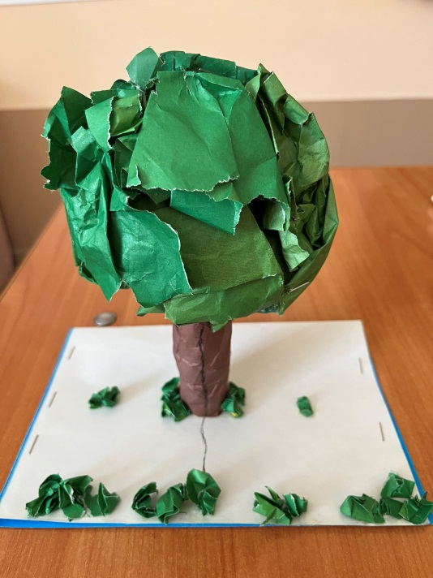

Мини-инсталляция «Топорик и гроб»
«Гроб символизирует футляр – старое поколение, которое не готово принимать новые идеи (идеи нигилизма). Задняя часть гроба выгнута: старое поколение хочет выйти из этого футляра. Для этого нужен топор, олицетворяющий новое поколение. На рукоятке топора цитаты из разных произведений. Можно сказать, яркие цитаты персонажей-реформаторов, которые по-новому смотрят на жизнь». | 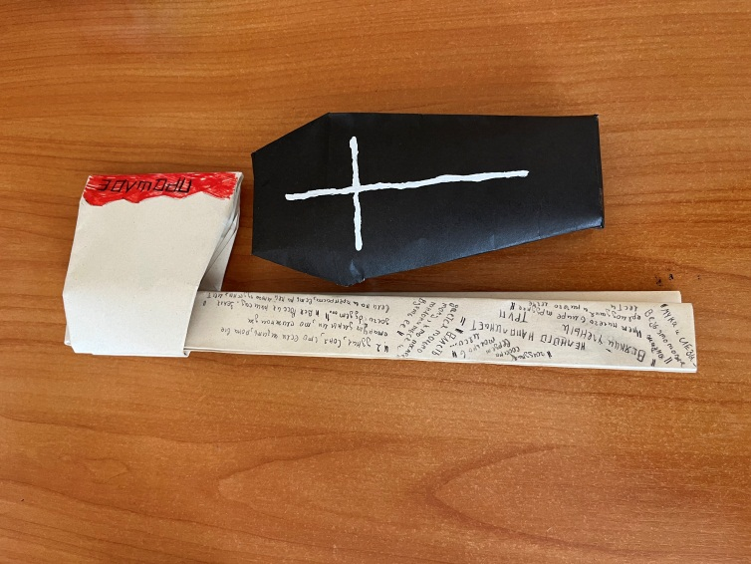

«Птица»
«Образ птицы многогранен: свобода, жизнь, мечты». | 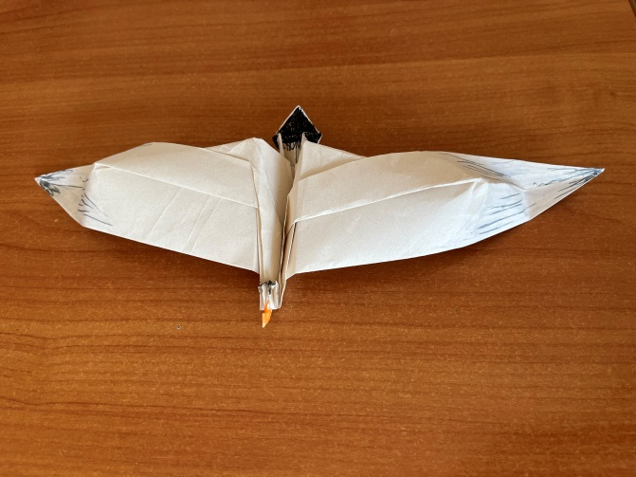

«Сердце Евгения Базарова»
«Модель сердца у нас представлена в двух цветах: белый цвет – интеллект; красный – чувства, эмоции. Мы видим, что белый преобладает. Проблемы – это сосуды: разум и чувства, ложные ценности, раскол дворянства, нравственность и безнравственность. Сердцем хотели показать, что разум и чувства должны быть в гармонии». | 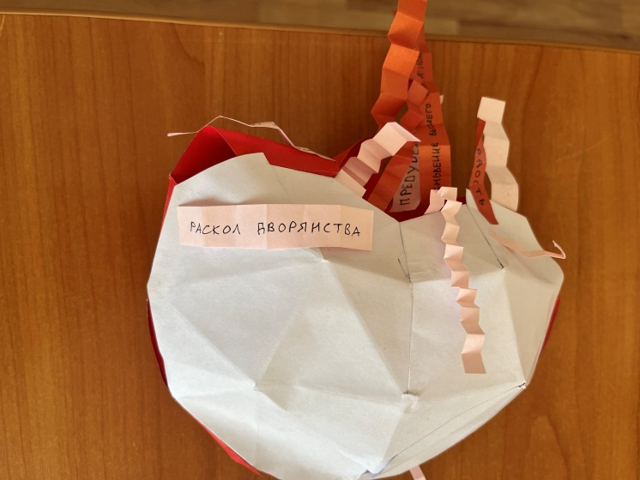

«Шар – планета Земля»
«Шар разделили на две части. Так отразили бинарность и дуальность литературы этого периода». | 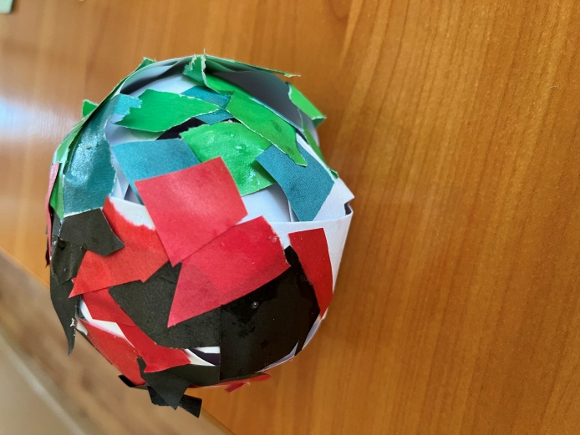

В итоге не только вновь обратились к прочитанному, но и увидели закономерности литературного процесса второй половины XIX века.

